Отчёт по учебной практике
ФИО студента: Довжик Юрий Романович
Группа 38-Б

Содержание

Введение 3
1. Разработка и анализ требований к программной системе 4
2. Спецификация технического задания 6
3. Технологии разработки программного обеспечения 12
4. Построение структуры программного продукта 17
5. Тестирование и сопровождение программного обеспечения 20
Заключение 28
Список использованных источников 29
Приложения 31

Введение

Учебная практика «УП.02.01 Осуществление интеграции программных модулей» является частью основной профессиональной образовательной программы – программы подготовки специалистов среднего звена, разработанной в соответствии с ФГОС СПО 09.02.07 Информационные системы и программирование, входящих в укрупненную группу специальностей 09.00.00 Информатика и вычислительная техника, в части освоения основного вида профессиональной деятельности (ВПД) Осуществление интеграции программных модулей.
Учебная практика проходит на базе АНО «ПОО» «Открытого Таврического колледжа». Сроки прохождения практика: 05.05.2026 г. по 23.05.2026 г.
Цель учебной практики заключается в закреплении теоретических знаний и приобретении практических навыков в области интеграции программных модулей.
Задачи учебной практики:
– разрабатывать требования к программным модулям на основе анализа проектной и технической документации на предмет взаимодействия компонент;
– выполнять интеграцию модулей в программное обеспечение;
– выполнять отладку программного модуля «Учет воздушных судов» с использованием специализированных программных средств;
– осуществлять разработку тестовых наборов для программного обеспечения;
– производить инспектирование компонент программного обеспечения на предмет соответствия стандартам кодирования.

- Разработка и анализ требований к программной системе

Описание предметной области «Учет воздушных судов».
Основная цель модуля – автоматизация учета и мониторинга воздушных судов авиакомпании «RubidiumAir», обеспечивающая контроль их технического состояния, эксплуатационных параметров и загрузки ресурсов. Данный модуль является ключевым для оперативного управления парком самолетов, планирования ремонтов и оптимизации использования топлива. Он интегрируется с другими системами аэропорта (рейсами, сотрудниками, багажом), формируя единое информационное пространство для принятия управленческих решений.
Предметная область охватывает процессы учета, и анализа данных о воздушных судах.
В данной области включены следующие основные составляющие:
- Регистрация и идентификация воздушных судов (ВС) представляет собой процесс внесения в систему всех необходимых данных о каждом самолете парка. Это включает фиксацию таких параметров как уникальный бортовой номер, модель, год выпуска, пассажировместимость и грузоподъемность. Каждому судну присваивается уникальный идентификатор в системе для последующего однозначного распознавания.
- Мониторинг эксплуатационных ресурсов предполагает постоянный контроль текущих показателей воздушного судна. Сюда входит отслеживание уровня и расхода топлива, уровень масла и воды, загрузки пассажирских и грузовых отсеков и общее состояние самолёта. Эти данные используются для оптимизации эксплуатации и планирования технического обслуживания.
- Визуализация и аналитика эксплуатационных данных предоставляет инструменты для графического представления ключевых показателей работы воздушных судов. Реализуется через интерактивные панели с графиками, отображающими динамику расхода топлива, загрузку самолетов, показатели технического состояния.
Разработка требований к программной системе «Учет воздушных судов».
- Функциональные требования.
  - Возможность добавления воздушных судов в базу данных с указанием следующих параметров:
- бортовой номер;
- модель;
- год выпуска;
- пассажировместимость;
- грузоподъёмность.
  - Возможность редактирования данных:
- изменение параметров ВС;
- изменение статуса ВС;
- изменение данных о состоянии ВС.
  - Возможность мониторинга эксплуатационных показателей:
- ввод и анализ данных о расходе топлива;
- контроль загрузки пассажирами и багажом;
- учет использования дополнительных ресурсов (вода, масло).
  - Визуализация данных:
- построение графиков расхода топлива;
- отображение технического состояния в %;
- диаграммы загрузки по времени;
- интерактивные панели ключевых показателей.
- Нефункциональные требования.
  - Кроссплатформенность:
- поддержка работы на ОС семейства Windows.
  - Безопасность:
- логин и пароль для доступа к приложению;
- доступ к данным должен быть ограничен в зависимости от роли пользователя.
  - Удобство использования:
- интуитивно понятный интерфейс с возможностью быстрого поиска и фильтрации;
- подсказки и валидация ввода (например, запрет на некорректные названия групп).
  - Производительность:
- быстрый отклик при работе с большим количеством групп (отсутствие «подвисаний»);
- оптимизированные запросы к базе данных (загрузка данных за доли секунды).
- Требования к реализации.
  - Язык программирования: С#.
  - СУБД: MySQL.
- Требования к документации.
  - Техническое задание на разработку программного модуля.
  - Руководство системному программисту.

- Спецификация технического задания

Постановка задачи. Разрабатываемый модуль «Учет воздушных судов» является ключевым компонентом информационной системы аэропорта «RubidiumAir», предназначенным для комплексного управления парком самолетов. В современных условиях возрастающих требований к эффективности авиаперевозок и ужесточения норм безопасности, автоматизация процессов учета и мониторинга воздушных судов становится критически важной задачей. Существующие ручные методы работы с данными не обеспечивают необходимой оперативности, точности и прозрачности процессов, что может привести к критическим ошибкам в управлении авиапарком.
Основной целью разработки данного модуля является создание централизованной системы учета, которая позволит в реальном времени отслеживать техническое состояние воздушных судов, контролировать их эксплуатационные параметры и оптимизировать процессы назначения на рейсы. Система должна обеспечить надежное хранение полного комплекса данных о каждом самолете, включая его технические характеристики, историю обслуживания, текущее состояние систем и ресурсов, а также график плановых работ.
Система должна соответствовать строгим требованиям по надежности и безопасности, учитывая критическую важность авиационной отрасли. Особое внимание будет уделено резервированию данных, защите от несанкционированного доступа и ведению полного журнала изменений для последующего аудита с помощью Git.
Разработка структуры программы.
Модуль «Учет воздушных судов» проектируется как многоуровневая система, обеспечивающая комплексное управление данными авиапарка. Архитектура решения строится по принципу четкого разделения ответственности между компонентами, что соответствует современным подходам к разработке корпоративных информационных систем.
Диаграмма компонентов информационной системы «Учет воздушных судов» представлена на рисунке 2.1.
Основные структурные компоненты системы:
- Пользовательский интерфейс (UI).
Реализуется с использованием технологии WPF, что позволяет создать современный адаптивный интерфейс с поддержкой сложных визуализаций. Интерфейсный слой включает несколько специализированных рабочих областей: панель оператора для ежедневного учета, аналитический раздел для руководства, а также технический портал для сотрудников сервисных служб.
- Бизнес-логика (Backend).
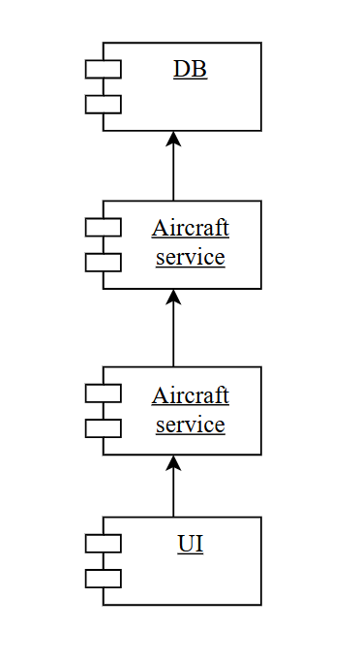
Рисунок 2.1 – Диаграмма компонентов информационной системы «Учет воздушных судов»
Система организована в виде набора сервисов, каждый из которых отвечает за определенную предметную область. Основные сервисы включают: сервис учета воздушных судов и сервис мониторинга ресурсов. Все сервисы взаимодействуют через единый шину команд, что обеспечивает согласованность данных и позволяет легко расширять функциональность системы.
- Слой данных (Database Layer).
Сделан на основе СУБД SQL Server и включает несколько логических групп таблиц. Основная группа содержит информацию о воздушных судах (характеристики, состояние, привязка к рейсам). Отдельно выделены таблицы для учета технического обслуживания и истории ремонтов.
Определение спецификаций.
Технические спецификации модуля «Учет воздушных судов» разработаны с учетом требований к функциональности, производительности и безопасности системы. Спецификации определяют ключевые параметры реализации и включают следующие аспекты:
- Спецификации данных:
- формат хранения информации о воздушных судах: реляционная структура с обязательными полями (бортовой номер, модель, год выпуска, пассажировместимость, грузоподъемность);
- типы данных: строковые (бортовой номер, модель), числовые (год выпуска, пассажировместимость), дата/время (последнее ТО), булевы (летная годность);
- ограничения целостности: уникальность бортового номера, валидация технических параметров, проверка соответствия нормам безопасности.
- Спецификации интерфейса:
- основную таблицу с перечнем ВС и возможностью сортировки по всем параметрам;
- карточку воздушного судна с детализированной информацией и визуализацией состояния;
- интерактивные панели мониторинга с графиками расхода топлива и загрузки.
- Функциональные спецификации:
- добавление нового ВС: время выполнения не более 3 секунд;
- обновление данных о техническом состоянии: автоматическая проверка на критичные изменения;
- формирование отчетов: обработка данных не более 7 секунд.
Выбор языка программирования.
Обоснование выбора технологического стека для модуля «Учёт воздушных судов» основано на требованиях проекта, необходимости интеграции с существующей инфраструктурой и опыте разработки.
1) Язык программирования: C#. Выбор обусловлен следующими факторами:
2) Платформа разработки: WPF (Windows Presentation Foundation) Принята как основная технология реализации пользовательского интерфейса благодаря:
3) Система управления базами данных: Microsoft SQL Server2022. Выбор СУБД обоснован следующими преимуществами:
Разработка технического задания в соответствии с ГОСТ 19.201–78.
1) Основания для разработки.
Разработка модуля «Учет воздушных судов» осуществляется в соответствии с учебной программой. Необходимость разработки обусловлена требованиями колледжа и преподавателя. Планируется автоматизация контроля технического состояния воздушных судов и оптимизация процессов их эксплуатации.
2) Назначение разработки.
Модуль предназначен для:
- централизованного учета и управления данными о воздушных судах;
- автоматизации процессов контроля состояния;
- интеграции с другими системами управления аэропортом;
- формирования отчетности для регулирующих органов.
3) Требования к программе.
3.1. Функциональные требования:
- ведение реестра воздушных судов с полным набором технических характеристик;
- визуализация данных о состоянии систем воздушных судов.
3.2. Требования к надежности:
- гарантированное сохранение данных при сбоях;
- ведение журнала изменений с возможностью отката.
3.3. Условия эксплуатации:
- рабочие станции с ОС Windows 10/11 Enterprise;
- серверные мощности: 4 ГБ RAM, 2 ядера CPU;
- обязательное наличие .NET 6.0 Runtime.
4) Стадии и этапы разработки.
- Подготовительный этап (7 дней):
- анализ требований и отраслевых стандартов;
- разработка технического проекта.
- Этап разработки (7 дней):
- создание ядра системы;
- реализация интерфейса;
- интеграционные работы.
- Этап тестирования (7 дней):
- модульное тестирование;
- системное тестирование;
- приемочные испытания.
5) Порядок контроля и приемки.
5.1. Виды испытаний:
- функциональное тестирование по чек-листам;
- тестирование производительности под нагрузкой.
5.2. Порядок приемки:
- предварительные испытания - силами разработчика;
- приемосдаточные испытания – силами преподавателя;
- ввода в эксплуатацию.
6) Требования к документации. Состав сопроводительной документации:
- техническое задание;
- руководство оператора;
- программа и методика испытаний;
- пояснительная записка.
7) Технико-экономические показатели.
- срок разработки: 3 недели;
- трудоемкость: 65 человеко-часов.
8) Источники разработки.
- ГОСТ 19.101–77 «Виды программ и программных документов»;
- ГОСТ 19.201–78 «Техническое задание. Требования к содержанию и оформлению»;
- внутренние стандарты программистов компании «Rubidium».

- Технологии разработки программного обеспечения

Разработка принципов построения.
Модуль «Учет воздушных судов» разработан на основе многослойной архитектуры, обеспечивающей четкое разделение функциональных обязанностей между компонентами системы. В основу построения положены принципы модульности и инкапсуляции, что позволяет достичь высокой степени гибкости и масштабируемости решения. Архитектурный подход предусматривает разделение системы на три ключевых слоя: представления, бизнес-логики и доступа к данным, каждый из которых выполняет строго определенные функции и взаимодействует с другими слоями через четко определенные интерфейсы.
Принцип единой ответственности реализован через выделение специализированных сервисов для работы с различными аспектами учета воздушных судов. Отдельные сервисы отвечают за управление техническим состоянием, мониторинг ресурсов и интеграцию с другими модулями. Такое разделение позволяет независимо модифицировать отдельные компоненты без влияния на работу системы в целом. Особое внимание уделено принципам безопасности данных, что выражается в реализации многоуровневой системы аутентификации и авторизации, шифровании конфиденциальной информации и детальном протоколировании всех значимых операций.
Для обеспечения высокой производительности применен принцип оптимальной загрузки ресурсов, включающий кэширование часто используемых данных, асинхронную обработку запросов и оптимизацию взаимодействия с базой данных. Принцип интуитивной понятности интерфейса реализован через создание специализированных рабочих областей для различных категорий пользователей (диспетчеров, технических специалистов, руководящего состава), с учетом их типовых задач и рабочих процессов.
Архитектура системы предусматривает возможность горизонтального масштабирования за счет распределенной обработки данных и использования облачных технологий. Принцип отказоустойчивости обеспечивается механизмами автоматического восстановления после сбоев, дублированием критически важных компонентов и регулярным резервным копированием данных. Все архитектурные решения направлены на создание надежной, безопасной и производительной системы, соответствующей строгим требованиям авиационной отрасли.
Разработка диаграмм UML и алгоритмов работы ПО.
Для формализации проектных решений и визуализации ключевых процессов модуля «Учет воздушных судов» разработан комплекс UML-диаграмм, отражающих структурные и поведенческие аспекты системы.
Диаграмма последовательностей иллюстрирует типовые сценарии работы системы, такие как процесс добавления нового воздушного судна в реестр (рис. 3.1). Алгоритм начинается с инициации запроса через пользовательский интерфейс, проходит через проверку прав доступа, валидацию введенных данных, формирование SQL-запроса через Entity Framework и завершается подтверждением операции с обновлением интерфейса. Особое внимание уделено сценариям обработки ошибок, включая случаи дублирования бортовых номеров или ввода некорректных технических параметров.
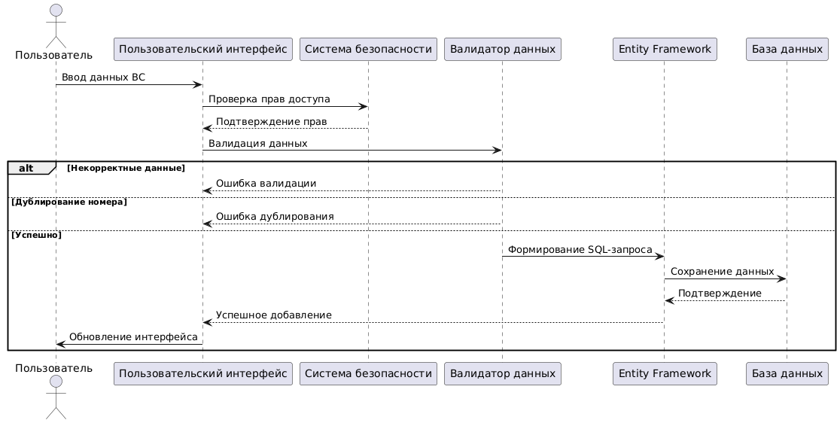
Рисунок 3.1 – Диаграмма последовательностей добавления воздушного судна
Выбор языка программирования.
Для реализации модуля «Учет воздушных судов» выбран язык программирования C# как наиболее соответствующий требованиям проекта и экосистеме разработки аэропорта. Данный выбор обусловлен комплексом технических и эксплуатационных факторов, обеспечивающих надежность, производительность и безопасность создаваемого решения.
C# предоставляет строгую статическую типизацию, что критически важно для предметной области с высокими требованиями к точности данных. Система типов языка позволяет на этапе компиляции выявлять потенциальные ошибки в работе с такими сложными структурами данных, как параметры воздушных судов, графики технического обслуживания и эксплуатационные показатели. Поддержка современных парадигм программирования, включая объектно-ориентированный и аспектно-ориентированный подходы, обеспечивает необходимую гибкость при проектировании архитектуры системы.
Интеграция с платформой .NET 6 обеспечивает доступ к мощным библиотекам для работы с базами данных, многопоточностью и криптографией, что соответствует требованиям безопасности и производительности авиационной отрасли. Особое значение имеет глубокая поддержка Windows Presentation Foundation (WPF), позволяющая создавать сложные интерфейсы с интерактивной визуализацией данных о состоянии воздушных судов. Встроенные механизмы привязки данных (data binding) и шаблон проектирования MVVM (Model-View-ViewModel) существенно ускоряют разработку пользовательского интерфейса с поддержкой сложных бизнес-правил.
Для работы с данными выбран Entity Framework Core - современный ORM-фреймворк, обеспечивающий надежное взаимодействие с SQL Server. Это сочетание технологий позволяет эффективно реализовывать сложные запросы к данным воздушных судов, поддерживает транзакционность и обеспечивает целостность информации. LINQ (Language Integrated Query) предоставляет удобный синтаксис для работы с данными непосредственно в коде C#, что повышает читаемость и поддерживаемость кода.
Библиотека LiveCharts обеспечивает необходимые возможности для визуализации эксплуатационных показателей, позволяя создавать интерактивные графики расхода топлива, диаграммы загрузки и другие элементы аналитики.
Выбор C# и сопутствующих технологий .NET экосистемы обеспечивает:
- полную совместимость с существующей ИТ-инфраструктурой аэропорта;
- надежную работу с большими объемами данных о воздушных судах;
- встроенные механизмы безопасности и разграничения доступа;
- широкие возможности для интеграции с другими системами;
- поддержку современных стандартов криптографии;
- простоту развертывания и сопровождения.
Изучение инструментальных средств разработки программного обеспечения.
Разработка модуля «Учет воздушных судов» потребовала освоения и эффективного использования комплекса современных инструментальных средств, обеспечивающих полный цикл создания программного обеспечения — от проектирования до развертывания. Основой разработки стала интегрированная среда Microsoft Visual Studio 2022, предоставляющая расширенные возможности для работы с WPF-приложениями, включая визуальный редактор XAML, мощный отладчик и инструменты профилирования производительности.
Для работы с пользовательским интерфейсом глубоко изучена технология Windows Presentation Foundation (WPF) с акцентом на механизмы привязки данных (Data Binding) и шаблон проектирования MVVM. Особое внимание уделено освоению библиотеки LiveCharts.WPF, позволяющей создавать сложные интерактивные диаграммы для визуализации эксплуатационных показателей воздушных судов.
Система управления базами данных потребовала детального изучения Microsoft SQL Server 2019 и инструментов для работы с Entity Framework Core. Освоены методы оптимизации запросов, работы с миграциями и реализации репозиторного паттерна. Для анализа производительности запросов активно использовался SQL Server Profiler, позволяющий выявлять узкие места в работе с данными.
В процессе разработки активно использовались системы контроля версий Git с размещением репозитория на платформе GitHub. Освоены практики ветвления (Git Flow), code review и непрерывной интеграции. Для обеспечения качества кода применялись:
- модульное тестирование с использованием NUnit;
- интеграционное тестирование через xUnit;
- автоматизированное построение с использованием GitHub Actions.

- Построение структуры программного продукта

Структурная схема программного продукта «Учет воздушных судов».
Программный продукт построен по многослойной архитектуре (клиент-сервер), где каждый слой отвечает за свою функциональность:
- слой представления (WPF, MVVM) - отвечает за взаимодействие с пользователем, отображение данных и обработку команд;
- бизнес-слой - содержит логику обработки данных (аналитика, валидация, генерация отчетов);
- слой данных - обеспечивает работу с БД (SQL Server) через репозитории (AircraftRepository, AircraftMetricRepository).
Диаграмма вариантов использования охватывает всех участников системы: администратора, диспетчера и руководящий состав (рис. 4.1).
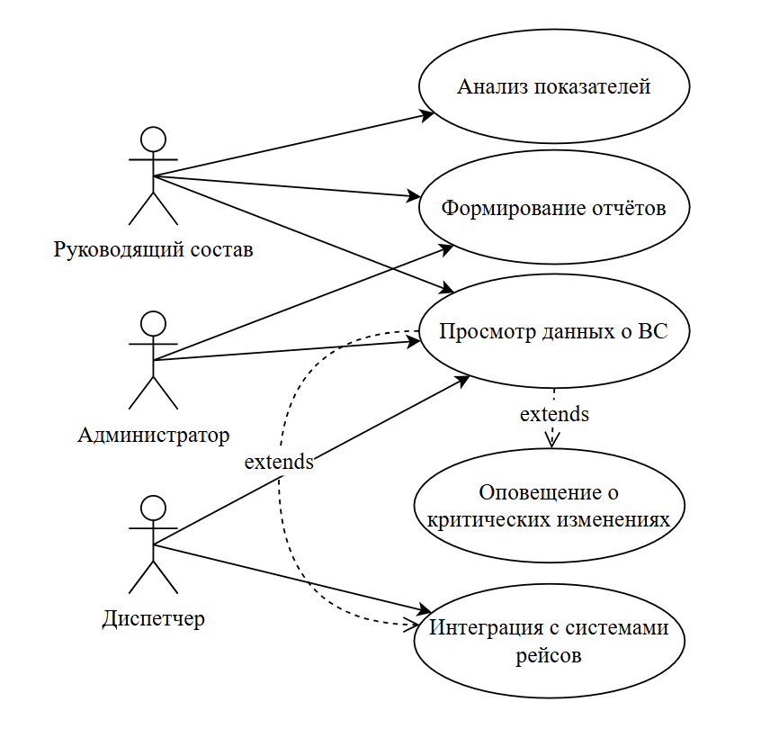
Рисунок 4.1 – Диаграмма вариантов использования
Для каждого актора определен набор функций, включая просмотр данных, формирование отчетов и анализ показателей. Особо выделены расширенные варианты использования, такие как интеграция с системами управления рейсами и автоматическое оповещение о критических изменениях состояния воздушных судов.
Интерфейс пользователя.
Основными окнами приложения являются:
  - главное окно - навигация между модулями (рейсы, багаж, сотрудники, ВС и показатели ВС);
  - модуль воздушных судов (рис 4.2);
  - модуль метрик воздушных судов (рис 4.3).
Основные руководящие принципы построения пользовательского интерфейса:
  - MVVM - разделение логики (ViewModel) и отображения (View);
  - Data Binding - автоматическое обновление UI при изменении данных.
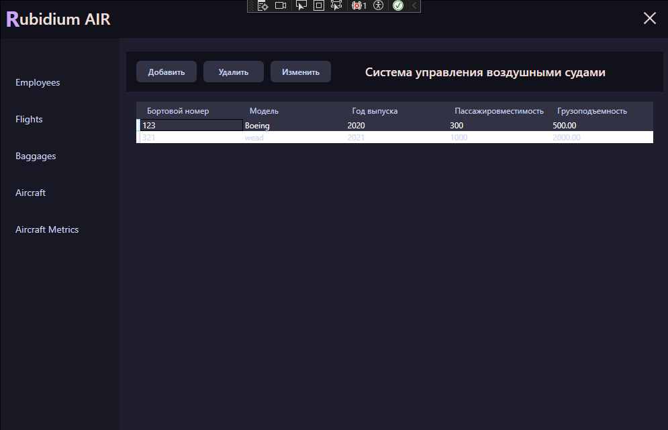
Рисунок 4.2 – Пользовательский интерфейс модуля Aircraft

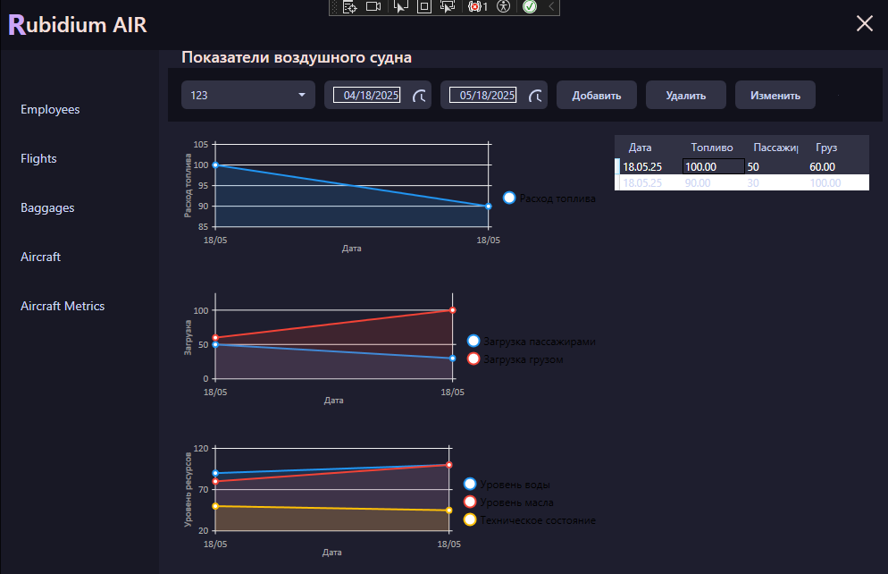
Рисунок 4.3 – Пользовательский интерфейс модуля Aircraft Metrics

Диаграмма классов представляет статическую структуру системы, выделяя основные сущности: «Воздушное судно», «Эксплуатационные показатели» и взаимосвязи между ними (рис. 4.4).
Компоновка программы
- Сборка:
  - клиентская часть, WPF-приложение (.NET Framework 4);
  - библиотеки классов для слоев бизнес-логики и данных.
- Зависимости:
  - Entity Framework Core, ORM для работы с БД;
  - LiveCharts.WPF, для отображения графиков.
- Развертывание: требует установленного SQL Server 2022.
Листинг кода приведён в приложении Д.

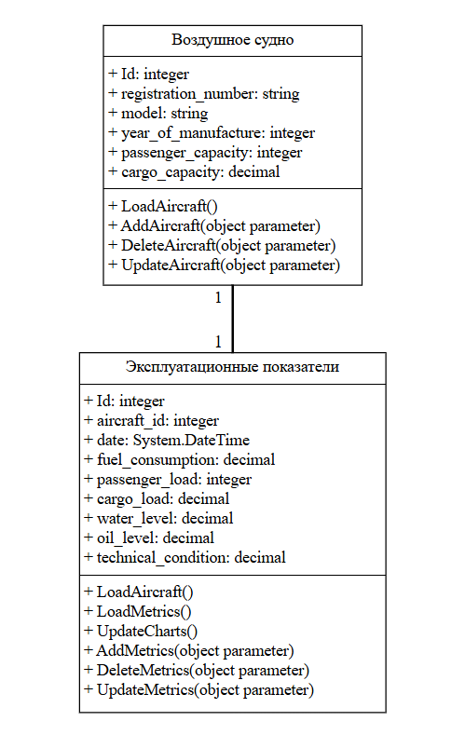
Рисунок 4.4 - Диаграмма классов

- Тестирование и сопровождение программного обеспечения

Применение методов проверки и тестирования программ и систем. Тестирование информационной системы «Учёт воздушных судов» будет основываться на нескольких ключевых методах:
- Функциональное тестирование: проверка соответствия системы требованиям, описанным в техническом задании. Включает тестирование основных функций, таких как регистрация клиентов и выдача талонов.
- Нефункциональное тестирование: оценка производительности, безопасности и удобства использования системы. Это поможет выявить узкие места и потенциальные проблемы в работе системы.
Полный план тестирований согласно ГОСТ Р 56922-2016 представлен в приложении А.
Классы, которые будет тестироваться:
- Aircraft;
- AircraftMetric.
Тестируемые компоненты:
- создание и инициализация объектов Aircraft;
- управление коллекцией метрик воздушного судна;
- создание и валидация метрик;
- проверка технических параметров;
- валидация вместимости и загрузки.
Цель испытаний:
Проверить:
- корректность создания и инициализации объектов;
- правильность работы с коллекциями метрик;
- валидацию технических параметров;
- соответствие бизнес-правилам по загрузке.
Требования к программе:
Функциональные требования:
- корректная инициализация всех полей Aircraft и AircraftMetric;
- валидация технических параметров (0-100%);
- контроль загрузки в пределах вместимости;
- корректная работа с коллекциями метрик.
Нефункциональные требования:
- типобезопасность данных;
- соответствие архитектурным принципам.
Методы тестирования:
Реализовано 5 модульных тестов:
- TestAircraftCreation:
- проверка создания объекта Aircraft;
- валидация всех полей класса.
- TestAircraftMetricsCollection:
- проверка инициализации коллекции;
- валидация типов данных.
- TestAircraftMetricCreation:
- проверка создания метрик;
- валидация всех полей метрики.
- TestAircraftCapacityValidation:
- проверка бизнес-правил загрузки;
- валидация ограничений вместимости.
- TestMetricTechnicalParameters:
- проверка технических параметров;
- валидация диапазонов значений.
- Методы испытаний.
1. Использованы unit-тесты (MSTest):
- фреймворк: Microsoft.VisualStudio.TestTools.UnitTesting;
- подход: AAA (Arrange-Act-Assert);
- покрытие: основные бизнес-сценарии и валидация данных.
Все тесты успешно проверяют:
- создание объектов с валидными данными;
- работу с коллекциями;
- соблюдение бизнес-правил;
- валидацию технических параметров;
- контроль загрузки воздушного судна.
Отчёт о ходе тестирования модуля согласно ГОСТ 56922-2016 прилагается в приложении Б.
Листинг кода тестов с их кратким описание находится в приложении Г.
Краткий отчёт тестирования.
Результаты испытаний подтвердили полную работоспособность системы и соответствие заявленным характеристикам.
Результаты тестирования
- Unit-тестирование бизнес-логики:
- проведено покрытие основных методов классов Aircraft и AircraftMetric;
- все 10 тестовых случаев успешно пройдены;
- среднее время выполнения тестового набора: 1.2 сек.
- Интеграционное тестирование:
- проверена работа с реальной базой данных;
- подтверждена корректность SQL-запросов.
- Тестирование пользовательского интерфейса:
- проверена корректность отображения данных в таблице;
- подтверждена корректность отображения данных;
- протестированы все элементы управления.
- Тестирование производительности:
- загрузка центрального процессора: 0–5 %;
- потребление памяти: ≤ 60 МБ.
- Результаты отладки: в процессе тестирования не было выявлено ошибок, все функции и методы работают корректно;
- На рисунке 5.1 представлен скриншот из Visual Studio Test Explorer, подтверждающий успешное выполнение всех тестов.
Полный отчёт о тестировании модуля согласно ГОСТ 56922-2016 прилагается в приложении В.
Разработка инструкции оператору и руководство пользователю.
Инструкция оператору предназначена для обеспечения корректной и эффективной работы с модулем «Учет воздушных судов» в информационной системе аэропорта «RubidiumAir». Данный документ содержит подробное описание действий, которые необходимо выполнять оператору для управления данными о воздушных судах, мониторинга их состояния и генерации отчетов.
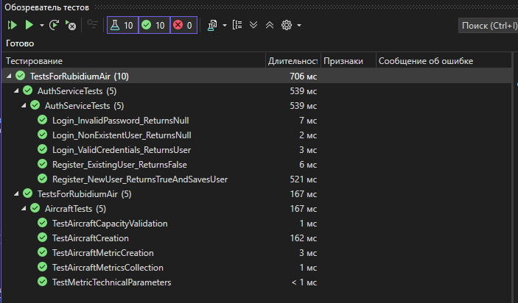
Рисунок 5.1 «Ход выполнения тестирования».
Руководство оператора.
Модуль «Учет воздушных судов» предоставляет возможность централизованного управления данными о воздушных судах авиакомпании, включая их технические характеристики и эксплуатационные показатели. Система разработана с использованием технологии WPF, что обеспечивает интуитивно понятный интерфейс и удобство взаимодействия. Оператору доступны следующие основные функции:
- добавление и редактирование данных о воздушных судах;
- мониторинг эксплуатационных показателей, таких как расход топлива, загрузка и техническое состояние;
- визуализация данных через интерактивные графики и диаграммы.
Подробное руководство оператора, сделанное по ГОСТу 19.505, прилагается в приложении Е.
Руководство пользователя, сделанное по ГОСТу, так же прилагается в приложении Ж.

Заключение
В ходе прохождения учебной практики по программе «УП.02.01 Осуществление интеграции программных модулей» на базе АНО «ПОО» «Открытого Таврического колледжа» с 05.05.2026 по 23.05.2026 были успешно выполнены все поставленные задачи.
Основным результатом стала интеграция модуля аналитики в программное обеспечение «RubidiumAir». В процессе работы были разработаны требования к модулю, выполнена его отладка с использованием современных инструментов, созданы тестовые наборы для проверки функциональности. Особое внимание уделялось соответствию кода установленным стандартам качества.
В ходе практики были закреплены профессиональные компетенции в сфере разработки и интеграции программных компонентов. Приобретенный опыт соответствует требованиям ФГОС СПО по специальности 09.02.07 «Информационные системы и программирование».
Все поставленные цели и задачи учебной практики были успешно достигнуты. Разработанный модуль успешно прошел тестирование и готов к использованию в составе программного обеспечения «RubidiumAir». Полученные знания и навыки будут полезны в дальнейшей профессиональной деятельности.

Список использованных источников

- ГОСТ 19.201-78. Единая система программной документации. Техническое задание. Требования к содержанию и оформлению = Unified system for program documentation. Technical specifications for development. Requirements to contents and form of presentation: межгосударственный стандарт утвержден и введен в действие Постановлением Государственного комитета СССР по стандартам от 18 декабря 1978 г. № 3351: введен впервые / разработан Государственным комитетом СССР по стандартам. – Москва: Российский институт стандартизации, 2022. – 9 с. – Текст непосредственный.
- ГОСТ 19.701-90. Единая система программной документации. Схемы алгоритмов, программ, данных и систем. Условные обозначения и правила выполнения = Unified system for program documentation. Data, program and system flowcharts, program network charts and system resources charts. Documentation symbols and conventions for flowcharting: межгосударственный стандарт утвержден и введен в действие Постановлением Государственного комитета СССР по управлению качеством продукции и стандартам от 26.12.90 № 3294: введен взамен ГОСТ 19.002-80, ГОСТ 19.003-80: дата введения 1992-01-01 / разработан и внесен Государственным комитетом СССР по вычислительной технике и информатике. – Москва: Стандартинформ, 2010. – 158 с. – Текст непосредственный.
- Чернышев, С. А. Основы программирования на Python : учебное пособие для среднего профессионального образования / С. А. Чернышев. — 2-е изд., перераб. и доп. — Москва : Издательство Юрайт, 2024. — 349 с. — (Профессиональное образование). — ISBN 978-5-534-17056-6. — Текст : непосредственный.
- Федоров, Д. Ю. Программирование на языке высокого уровня Python : учебное пособие для среднего профессионального образования / Д. Ю. Федоров. — 6-е изд., перераб. и доп. — Москва : Издательство Юрайт, 2024. — 187 с. — (Профессиональное образование). — ISBN 978-5-534-19654-2. — Текст : непосредственный.
- Грекул, В. И. Управление внедрением информационных систем : учебное пособие для СПО / В. И. Грекул, Г. Н. Денищенко, Н. Л. Коровкина. — Саратов : Профобразование, 2021. — 277 c. — ISBN 978-5-4488-1016-9. — Текст : электронный // Цифровой образовательный ресурс IPR SMART : [сайт]. — URL: https://www.iprbookshop.ru/102209.html.
- Иванова, О. Г. Методы и средства проектирования информационных систем и технологий. Основы UML : учебное пособие / О. Г. Иванова, Ю. Ю. Громов. — Тамбов : Тамбовский государственный технический университет, ЭБС АСВ, 2020. — 80 c. — ISBN 978-5-8265-2308-7. — Текст : электронный // Цифровой образовательный ресурс IPR SMART : [сайт]. — URL: https://www.iprbookshop.ru/115768.html.
- Кудинов, Ю. И. Основы алгоритмизации и программирования : учебное пособие для СПО / Ю. И. Кудинов, А. Ю. Келина. — 2-е изд. — Липецк, Саратов : Липецкий государственный технический университет, Профобразование, 2020. — 71 c. — ISBN 978-5-88247-956-4, 978-5-4488-0757-2. — Текст : электронный // Цифровой образовательный ресурс IPR SMART : [сайт]. — URL: https://www.iprbookshop.ru/92834.html.
- Чурина, Т. Г. Основы алгоритмизации и программирования: учебное пособие для СПО / Т. Г. Чурина, Т. В. Нестеренко. — Саратов, Москва : Профобразование, Ай Пи Ар Медиа, 2020. — 214 c. — ISBN 978-5-4488-0802-9, 978-5-4497-0465-8. — Текст : электронный // Цифровой образовательный ресурс IPR SMART : [сайт]. — URL: https://www.iprbookshop.ru/96017.html.
- Предоставление сведений из ЕГРЮЛ/ЕГРИП. – Текст: электронный // Федеральная налоговая служба: [сайт]. – URL: https://egrul.nalog.ru/index.html (дата обращения: 16.06.2024).

Приложения

ПРИЛОЖЕНИЕ А

План Тестирования Модуля
Программа ИС аэропорта RubidiumAir
Модуль «Учёт воздушного судна»
Версия 1.0

Идентификатор:  Версия:  Дата:  Автор:  Утверждено: | 327  1.0  21.05.2026  Spacerazer  Яковенко Л.В.

ПРОДОЛЖЕНИЕ ПРИЛОЖЕНИЯ А

1 Введение.
1.1 Область применения.
Цель этого документа состоит в том. чтобы предоставить информацию и основы для планирования и выполнения всех процессов тестирования, необходимых для проверки продукта — ИС Аэропорта «RubidiumAir», модуль «Учёт воздушных судов».
1.2 Ссылки.
[РР] План Проекта;
[PRSJ] Спецификация Требований Проекта;
[OTS] Организационная Стратегия Тестирования Traditional Ltd.;
[KD] Спецификация требований к блоку для ПК UV/TIT-14 33а. Vers. 1.8;
[HWi'SW-spec] Спецификация аппаратных и программных средств.
1.3 Глоссарий.
В этом документе действительны термины, определенные в [РР].
Используются следующие сокращения:
TBD — Требует уточнения.
2 Содержание плана.
2.1 Проект.
Модуль «Учёт воздушных судов» состоит из следующих программных модулей:
- базы данных;
- сервисы;
- пользовательский интерфейс.
Архитектура показана на рисунке.


ПРОДОЛЖЕНИЕ ПРИЛОЖЕНИЯ А
2.2 Элемент тестирования.
Элемент тестирования — ИС «RubidiumAir», Модуль «Учёт воздушных судов».
2.3 Область применения тестирования.
Функции, которые будут проверены, могут быть подразделены на следующие группы:
- установка ИС;
- работа основополагающих модулей;
- общая оценка системы;
Кроме тестирования системы План Тестирования не касается других подпроцессов тестирования, например, тестирования компонентов и приемочных испытаний.
Функции, непосредственно связанные с сетевым соединением с компьютером, не будут проверяться, кроме как косвенно, когда эти функции будут использоваться в некотором другом тестировании.
Нефункциональные характеристики качества, такие как производительность, защищенность, безопасность и удобство использования, не будут проверяться в этом проекте тестирования, потому что такое тестирование будет передано другой компании, которая и выполнит эту часть тестирования.
Тестирование охватывает все программное обеспечение для ПК, разработанное для
этой системы. Это означает, что другие элементы, такие как операционная система и сеть, явно не проверяются.
2.4 Предположения и ограничения.
Нет.
2.5 Заинтересованные стороны.
См. анализ заинтересованной стороны в [PP].
3 Обмен информацией о тестировании.
См. [PP].
4 Реестр рисков.
В таблицах рисков используются следующие сокращения;
Р — вероятность или возможность риска;
I — влияние или воздействие, если риск осуществляется;
Е — воздействие = вероятность «на» влияние.
Шкала для вероятности и влияния будет иметь диапазон значений от 1 до 6. где 6 — максимальные вероятность или влияние.
4.1 Риски продукта.
Риск | P | I | E | Действия по обработке
1. Сбой системы учёта воздушных судов | 2 | 4 | 8 | Резервирование серверов, автоматическое переключение на backup-систему.
2. Ошибки в отображении метрик | 2 | 5 | 10 | Дополнительное тестирование, проверка метрик.
3. Потеря данных метрик | 1 | 5 | 5 | Регулярное резервное копирование, шифрование данных.
4.2 Риски проекта.
D — Разработка.
Т — Тестирование.

ПРОДОЛЖЕНИЕ ПРИЛОЖЕНИЯ А

Риск | Последствия | Предотвращения | Действия по обработке
1. Зависимость разработки от сторонних API | Задержки в интеграции и сдвиг сроков тестирования и внедрения. | D: Заключить SLA с поставщиками API.  Т: Разработать mock-сервисы для тестирования. | D: Искать альтернативные API.  Т: Тестировать на mock-данных до получения реальных.
2. Недостаточная автоматизация тестирования | Увеличение времени ручного тестирования и риск пропуска дефектов. | D: Включить автоматизацию в ТЗ.  Т: Начать писать автотесты параллельно с разработкой. | D: Выделить ресурсы на инструменты (Selenium, Postman).  Т: Нанять QA-автоматизатора.
3. Блокирующие дефекты в критических модулях | Невозможность тестирования смежных модулей и задержка релиза. | D: Проводить code review.  Т: Тестировать модули изолированно (песочница). | D: Приоритизировать исправление.  Т: Временно исключить модуль из тестовой среды.
5 Стратегия тестирования.
5.1 Практические результаты тестирования.
Практические результаты тестирования всей системы включают:
- настоящий план в актуальной версии на момент поставки;
- полный набор спецификаций тестирования;
- отчет о завершении тестирования модуля «Учёт воздушных судов».
Практические результаты тестирования для каждой выполняемой процедуры тестирования включают:
- журнал тестирования.
Журнал тестирования должен включать идентификационные номера отчетов по инцидентам, выявленным во время выполнения тестирования, если таковые имеются;
- обновленную версию спецификации тестирования или обновленный список известных дефектов в спецификации тестирования.
5.2 Методы проектирования тестирования.
Для модуля «Учёт воздушных судов» применяются следующие методики:
1. Разбиение эквивалентности и анализ граничных значений.
- Проверка корректности ввода данных.
2. Тестирование по сценариям использования.

- Проверка основных процессов: создание воздушного судна, добавление метрики и прочее.

ПРОДОЛЖЕНИЕ ПРИЛОЖЕНИЯ А

5.3 Критерии завершения тестирования.
Тестирование системы должно обеспечить 80 % покрытия требований, и все процедуры тестирования должны быть выполнены без отказов с уровнем серьезности 1 («Высокий»).
5.4 Требуемые метрики.
В ходе тестирования системы должны быть собраны следующие метрики:
- количество выполненных контрольных примеров;
- количество инцидентов по категориям;
- количество повторно выполненных контрольных примеров;
- количество разрешенных инцидентов по категориям;
- количество затраченного времени.
5.5 Требования к тестовой среде.
Тестер (человек, ответственный за выполнение теста) во время выполнения тестирования должен иметь в наличии следующие документы:
- [PRS];
- план тестирования;
- руководство пользователя по модулю «Учёт воздушных судов»;
- копии процедур тестирования для каждого из выполняемых тестирований для записи хода тестирования.
Все аппаратные средства, операционная система и сеть описаны в спецификации (HW/SW-spec).
При выполнении тестирования другой ПК будет использоваться в качестве средства моделирования для того, чтобы команды, переданные в компьютер, могли быть проанализированы и в ответ на них могли быть моделированы простые ответы.
Это позволит сократить ручную обработку, но потребует разработки средства моделирования. Таким образом, имеется потребность в средстве моделирования, которое работает на обычном ПК и идентично ПК-системе.
5.6 Повторное тестирование и регрессионное тестирование.
Для выполнения критериев завершения тестирования должны быть выполнены необходимые повторные и регрессионные тесты. По предварительной оценке будет выполнено не менее трех циклов тестирования, причем в последнем цикле проводится полное регрессионное тестирование системы.
5.7 Критерии приостановки и возобновления тестирования.
Если проведение тестирования невозможно по внешним причинам, процесс тестирования приостанавливается до устранения этих причин. В журнале тестирования должна быть зафиксирована причина приостановки и ее сроки.
При возобновлении тестирования:
На основе оценки рисков минимизируется повторное выполнение уже пройденных тестов. Если выполнение тестового набора невозможно из-за критического отказа:
- инцидент регистрируется в системе управления ошибками;
- присваивается уровень серьезности "Высокий";
- после устранения проблемы затронутые тестовые процедуры выполняются повторно.
5.8 Отклонения от Организационной Стратегии Тестирования.
Организационная Стратегия Тестирования требует 100%-ного покрытия требований, однако оно было уменьшено до 80 % для тестирования этой системы из-за относительно небольшого количества рисков продукта и из-за того, что запланировано скрупулезное покомпонентное тестирование.

ПРОДОЛЖЕНИЕ ПРИЛОЖЕНИЯ А

6 Действия и оценки тестирования.
Работа по тестированию в соответствии с [OTSJ] будет разбита на следующие основные виды деятельности:
- определение полной структуры тестирования в форме наборов проверяемых функций;
- подробная спецификация контрольных примеров и процедур тестирования;
- установление тестовой среды;
- первый цикл выполнения процедур тестирования;
- отчет о состоянии выполнения тестирования.
Создание отчетов о завершении тестирования. Подробные действия тестирования и их оценки можно найти в файле SYS-TEST.xls на портале проекта.
7 Персонал.
7.1 Роли, действия и ответственность.
Таблица, приведенная ниже, иллюстрирует, участив ролей в действиях и степень участия. Номер столбца действия соответствует номеру в вышеуказанном списке действий.
Роль\Действие | 1 | 2 | 3 | 4
Аналитик тестирования | R | R | R | C
Разработчик тестирования | R | R | R | I
Где:
R — ответственный;
С — консультирует;
I — получает информацию.
Распределение ролей
Инициалы | Имя | Описание
ДЮ | Довжик Юрий | Аналитик/разработчик тестирования

7.2 Потребность в дополнительном персонале.
Для выполнения тестирования используется один студент по совместительству разработчик модуля. Он будет нанят в соответствии с правилами найма HR.
7.3 Потребности в обучении.
Для тестировщика необходимо введение в систему. По оценке это займет 1 час в первый день.
8 Расписание.
Полный график тестирования показан ниже на рисунке.

ПРОДОЛЖЕНИЕ ПРИЛОЖЕНИЯ А

График тестирования | 1 | 2 | 3 | 4 | 5 | 6 | 7 | 8 | 9 | 10 | 11 | 12 | 13 | 14 | 15 | 16
Анализ
Проектирование
Тестовая среда
Тестирование
(все 3 цикла)
Отчет о
завершении

ПРИЛОЖЕНИЕ Б

Сводный Отчет о Ходе Тестирования для: Модуля «Учёт воздушных судов».
Версия: Итерация 1.
Покрытие: Результаты завершенной итерации модуля.
Прогресс по сравнению с Планом Тестирования: Тестирование было сделано в итерации на пяти модулях теста.
Для одного высокого риска покрытие операторов достигло 100 % истории, и так же для других рисков.
Неразрешенных дефектов с уровнем серьезности 1 и 2 нет. Так же показала, что модуль не имеет дефектов с уровнем серьезности 3.
Факторы, блокирующие прогресс: Нет.
Показатели тестирования: Были разработаны 5 новых процедур тестирования.
Тестирование в итерации заняло приблизительно 1.5 секунд. Разработка тестирование заняло приблизительно 2 часа.
Новые и измененные риски: Риски для историй были обработаны удовлетворительно. Новых рисков не идентифицировано.
Запланированное тестирование: Согласно Плану Тестирования.
В портфель добавлено: Ничего.

Описание | Количество | %
Общее количество контрольных примеров, выполненных | 5
Количество успешных контрольных примеров | 5 | 100
Количество неуспешных контрольных примеров | 0 | 0

ПРИЛОЖЕНИЕ В

Отчет тестирования для: Модуля «Учёт воздушных судов» Vers 1.0: Итерация 1.
Покрытие: Результат заключительной итерации, включая результаты предыдущих итераций, в рамках подготовки к основной поставке потребителю (для сдачи преподавателю).
Риски: Риски были устранены путём проверки работоспособности модуля.
Результаты тестирования: Преподаватель принимает эту версию продукта на основе следующего:
10 историй пользователя были реализованы успешно, включая пять добавленных для нового модуля.
100 % покрытия операторов было достигнуто при тестировании с одной историей высокого риска, для других было так же достигнуто 100 % покрытия операторов.
Команда приняла пустой портфель без дефектов с серьёзностями 3.
Презентация была принята потребителем без обнаруженных проблем. Итеративные функции презентации взаимодействовали через интерфейс с «живыми» данными.
Производительность итеративных функций, по мнению команды и потребителя, была приемлема.

ПРИЛОЖЕНИЕ Г
Тест 1: Проверка создания объекта Aircraft.
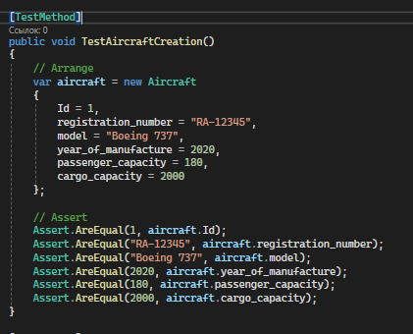
Листинг кода 1 - «Метод проверки создания объекта Aircraft»
Таблица 1 – Тест 1
Поле | Описание
Название проекта | Rubidium-Air модуль «Aircraft»
Рабочая версия | 1.0
Имя тестирующего | Довжик Юрий Романович
Дата(ы) теста | 20.05.2026
Тестовый пример № | 1
Приоритет тестирования  (Низкий/Средний/Высокий) | Высокий
Заголовок/название теста | Тест создания объекта Aircraft
Краткое изложение теста | Проверить корректность заполнения данных при создании воздушного судна(ВС)
Этапы теста | - Запустить проект  - Запустить тестовую функцию: TestAircraftCreation()  - Проанализировать результат
Тестовые данные | Данные о ВС (Номер, модель, год выпуска, пассажировместимость, грузоподъёмность): RA-12345, Boeing 737, 2020, 180, 2000
Ожидаемый результат | Запись в таблицу базы данных: RA-12345, Boeing 737, 2020, 180, 2000
Фактический результат | Запись в таблицу базы данных: RA-12345, Boeing 737, 2020, 180, 2000
Предварительное условие | Запуск проекта, подключение базы данных, открыто окно обозревателя тестов.
Постусловие | Открывшееся окно, уведомляющее об успешном выполнении теста
Статус(Зачет/Незачет)

ПРОДОЛЖЕНИЕ ПРИЛОЖЕНИЯ Г

Тест 2: Проверка инициализации коллекции.
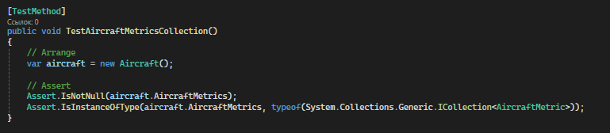
Листинг кода 2 - «Метод проверки инициализации коллекции»
Таблица 2 – Тест 2
Поле | Описание
Название проекта | Rubidium-Air модуль «Aircraft»
Рабочая версия | 1.0
Имя тестирующего | Довжик Юрий Романович
Дата(ы) теста | 20.05.2026
Тестовый пример № | 2
Приоритет тестирования  (Низкий/Средний/Высокий) | Высокий
Заголовок/название теста | Тест создания объекта Aircraft
Краткое изложение теста | Проверить инициализацию коллекции, для правильного отображения метрики
Этапы теста | - Запустить проект  - Запустить тестовую функцию: TestAircraftMetricsCollection()  - Проанализировать результат
Тестовые данные | Данные о любых метриках ВС, поддерживается пустая таблица данных.
Ожидаемый результат | Правильное отображение метрик ВС, следовательно правильное отображение графиков
Фактический результат | Графики правильно отображаются, следовательно коллекции метрик ВС работают корректно
Предварительное условие | Запуск проекта, подключение базы данных, открыто окно обозревателя тестов.
Постусловие | Открывшееся окно, уведомляющее об успешном выполнении теста
Статус(Зачет/Незачет)

ПРОДОЛЖЕНИЕ ПРИЛОЖЕНИЯ Г

Тест 3: Проверка создания метрик.
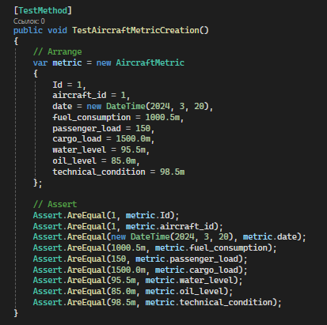
Листинг кода 3 - «Метод проверки создания метрик»
Таблица 3 – Тест 3
Поле | Описание
Название проекта | Rubidium-Air модуль «Aircraft»
Рабочая версия | 1.0
Имя тестирующего | Довжик Юрий Романович
Дата(ы) теста | 20.05.2026
Тестовый пример № | 3
Приоритет тестирования  (Низкий/Средний/Высокий) | Высокий
Заголовок/название теста | Тест создания объекта Aircraft Metric
Краткое изложение теста | Проверить корректность заполнения данных при добавлении метрик воздушного судна(ВС)
Этапы теста | - Запустить проект  - Запустить тестовую функцию: TestAircraftMetricCreation()  - Проанализировать результат
Тестовые данные | Данные о метриках ВС(id, дата, расход топлива, загруженность пассажиров, загруженность грузом, уровень воды, уровень масла, техническое состояние): 1, 2024.03.20, 1000.5m, 150, 1500.0m, 95.5m, 85.0m, 98.5m
Ожидаемый результат | Запись в таблицу базы данных: 1, 2024.03.20, 1000.5m, 150, 1500.0m, 95.5m, 85.0m, 98.5m
Фактический результат | Запись в таблицу базы данных: RA-12345, Boeing 737, 2020, 180, 20001, 2024.03.20, 1000.5m, 150, 1500.0m, 95.5m, 85.0m, 98.5m
Предварительное условие | Запуск проекта, подключение базы данных, открыто окно обозревателя тестов.
Постусловие | Открывшееся окно, уведомляющее об успешном выполнении теста
Статус(Зачет/Незачет)

Тест 4: Проверка бизнес-правил загрузки.
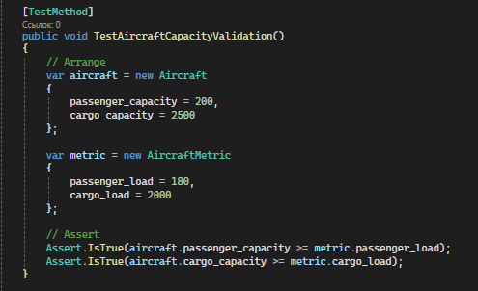
Листинг кода 4 - «Метод проверки бизнес-правил загрузки»
Таблица 4 – Тест 4
Поле | Описание
Название проекта | Rubidium-Air модуль «Aircraft»
Рабочая версия | 1.0
Имя тестирующего | Довжик Юрий Романович
Дата(ы) теста | 20.05.2026
Тестовый пример № | 4
Приоритет тестирования  (Низкий/Средний/Высокий) | Высокий
Заголовок/название теста | Тест проверки бизнес-правил
Краткое изложение теста | Проверить логичности данных, если пользователь ввёл загруженность грузом или пассажирами больше доступного
Этапы теста | - Запустить проект  - Запустить тестовую функцию: TestAircraftCapacityValidation()  - Проанализировать результат
Тестовые данные | Данные о ВС (грузоподъёмность и пассажировместимость): 200, 2500  Данные о метрики ВС (загруженность грузом и пассажирами): 180, 2000
Ожидаемый результат | Корректное отображение данных, никаких ошибок не должно отображаться
Фактический результат | Данные отобразились правильно, уведомлений об ошибке не было.
Предварительное условие | Запуск проекта, подключение базы данных, открыто окно обозревателя тестов.
Постусловие | Открывшееся окно, уведомляющее об успешном выполнении теста
Статус(Зачет/Незачет)

Тест 5: Проверка технических параметров.
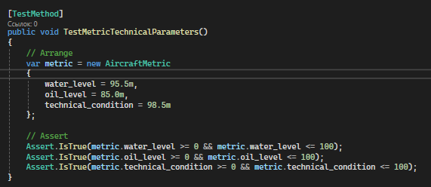
Листинг кода 5 - «Метод проверки технических параметров»
Таблица 5 – Тест 5
Поле | Описание
Название проекта | Rubidium-Air модуль «Aircraft»
Рабочая версия | 1.0
Имя тестирующего | Довжик Юрий Романович
Дата(ы) теста | 20.05.2026
Тестовый пример № | 5
Приоритет тестирования  (Низкий/Средний/Высокий) | Высокий
Заголовок/название теста | Тест проверки логичности метрик ВС
Краткое изложение теста | Проверить логичность введённых пользователем данных, так как процентные показатели, данные выше 100% не могут быть
Этапы теста | - Запустить проект  - Запустить тестовую функцию: TestMetricTechnicalParameters()  - Проанализировать результат
Тестовые данные | Данные о метриках ВС (уровень воды, масла и техническое состояние)
Ожидаемый результат | Корректное отображение данных, без ошибок
Фактический результат | Данные корректно отобразились, и всплывающих окон не было
Предварительное условие | Запуск проекта, подключение базы данных, открыто окно обозревателя тестов.
Постусловие | Открывшееся окно, уведомляющее об успешном выполнении теста. В противном случае выводится окно о том что данные больше «100%»
Статус(Зачет/Незачет)

ПРИЛОЖЕНИЕ Д

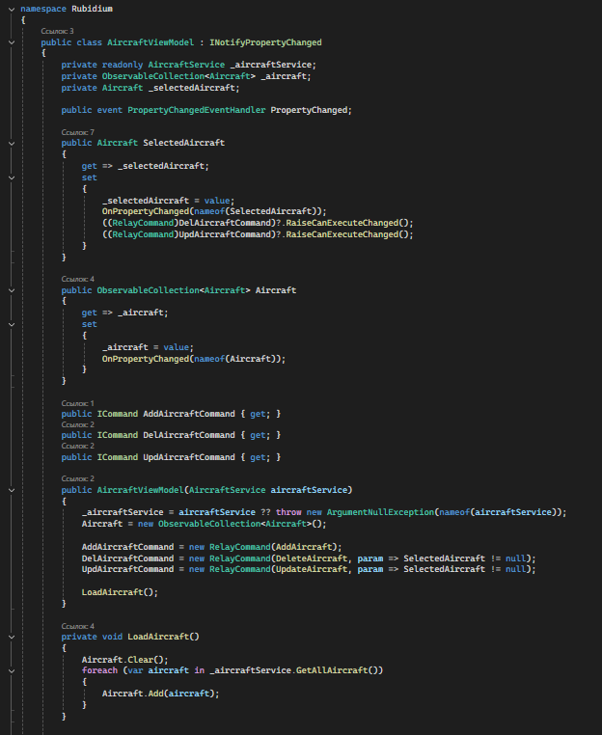
Листинг E.1 – backend основного модуля для отображения характеристик ВС.

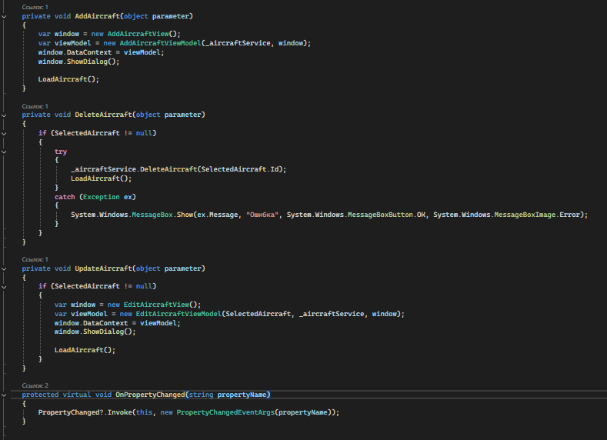
Листинг E.2 – backend основного модуля для отображения характеристик ВС часть 2.

ПРОДОЛЖЕНИЕ ПРИЛОЖЕНИЯ Д

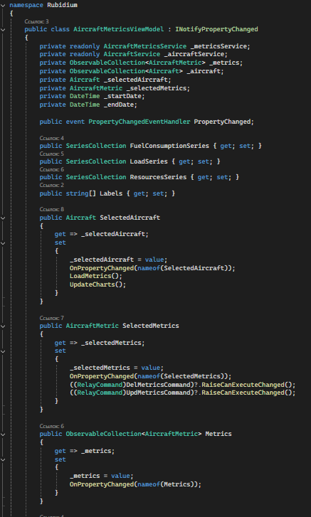
Листинг E.3 – backend дополнительного модуля для отображения метрик ВС.

ПРОДОЛЖЕНИЕ ПРИЛОЖЕНИЯ А

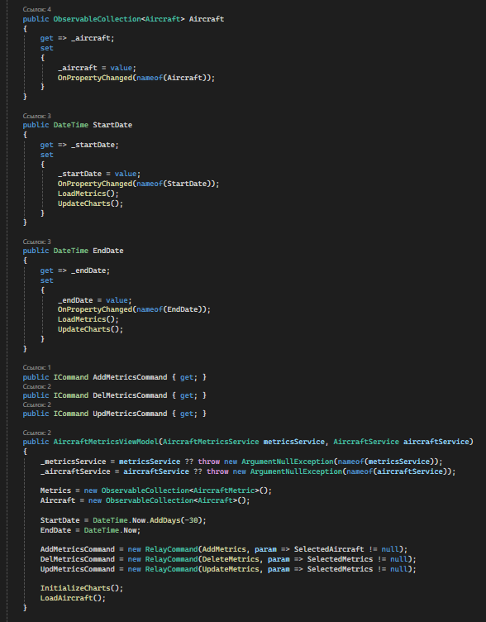
Листинг E.4 – backend дополнительного модуля для отображения метрик ВС часть 2.

ПРОДОЛЖЕНИЕ ПРИЛОЖЕНИЯ Д

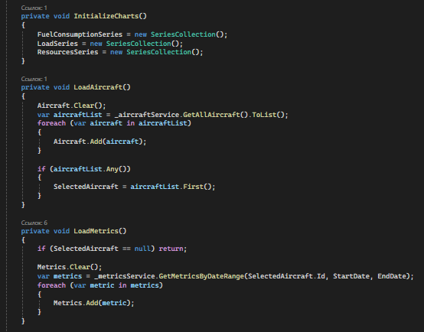
Листинг E.5 – backend дополнительного модуля для отображения метрик ВС часть 3.

ПРОДОЛЖЕНИЕ ПРИЛОЖЕНИЯ Д

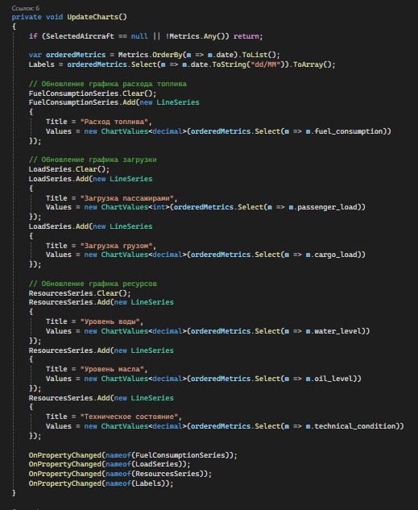
Листинг E.6 – backend дополнительного модуля для отображения метрик ВС часть 4.

ПРОДОЛЖЕНИЕ ПРИЛОЖЕНИЯ Д

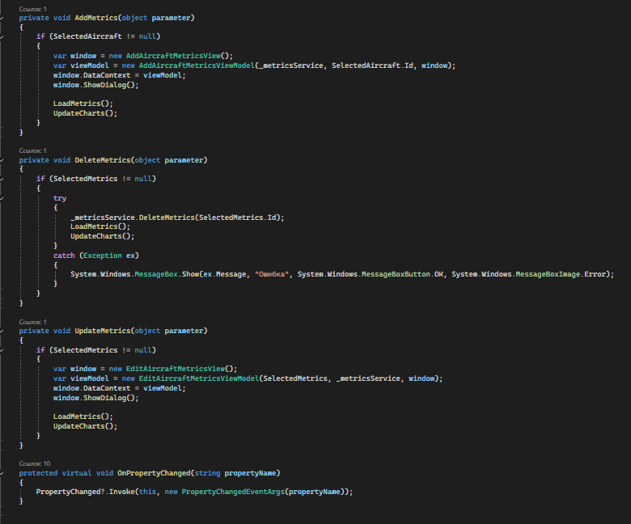
Листинг E.7 – backend дополнительного модуля для отображения метрик ВС часть 5.

ПРИЛОЖЕНИЕ Е

Руководство оператора
ГОСТ 19.505

1. Назначение программы.
1.1. Функциональное назначение программы.
Основной функцией программного модуля «Учёт воздушных судов», является запись, хранение и редактирование данных об воздушных судов, находящихся в информационной системе аэропорта «RubidiumAir». Дополнительно программный модуль отображает метрики воздушного судна в отдельном окне главного меню.
Программный модуль «Учёт воздушных судов» реализует следующие функции:
- добавление и редактирование данных о воздушных судах;
- мониторинг эксплуатационных показателей, таких как расход топлива, загрузка и техническое состояние;
- визуализация данных через интерактивные графики и диаграммы.
1.2. Эксплуатационное назначение программы.
Основные назначения программного модуля «Учёт воздушных судов» – автоматизация учета и мониторинга воздушных судов авиакомпании «RubidiumAir», обеспечивающая контроль их технического состояния, эксплуатационных параметров и загрузки ресурсов.
1.3. Состав функций.
1.3.1. Функция воздушных судов.
Функция воздушных судов записывает, редактирует и удаляет данные о воздушном судне. Введённые в окна добавления или редактирования данные, обрабатываются программой и отправляются в базу данных.
1.3.2. Функция метрик воздушных судов.
Функция метрик воздушных судов отображает введённые метрики в таблице и по дате отображает эти данные в графиках, с помощью библиотеки LiveCharts. Так же может записывать, редактировать и удалять метрики воздушного судна.
2. Условия выполнения программы.
2.1 Минимальный состав аппаратных средств.
Минимальный состав используемых технических (аппаратных) средств:
- IBM PC совместимый с процессором 80386 и выше;
- ОЗУ более 32 Мбайт;
- 16 МБ видеопамяти и выше;
- наличие свободного места на жестком диске более 100 Мбайт.
2.2. Минимальный состав программных средств.
Системные программные средства, используемые программного модуля «Учёт воздушных судов», должны быть представлены локализованной версией операционной системы Windows 7 или выше.
Также для функционирования программного модуля «Учёт воздушных судов» на ПК необходимо предустановленное .NET 6.0 Runtime и программа SQL server management studio.
2.3. Требования к персоналу (пользователю).
Конечный пользователь программы (оператор) должен обладать практическими навыками работы с графическим пользовательским интерфейсом операционной системы.
Персонал должен быть аттестован на II квалификационную группу по электробезопасности (для работы с электронным оборудованием).
3. Выполнение программы.

ПРОДОЛЖЕНИЕ ПРИЛОЖЕНИЯ Е

3.1 Загрузка и запуск программы.
Загрузка и запуск программного модуля «Учёт воздушных судов» осуществляется способами, детальные сведения о которых изложены в Руководстве пользователя.
3.2. Выполнение программы.
3.2.1. Выполнение функции воздушных судов.
Программный модуль считывает данные введённые пользователем и в зависимости от выбранных действий пользователя, она либо записывает, либо редактирует, либо удаляет данные.
В случае если данные были введены не корректно, программный модуль выдаст сообщение об ошибке, с названием и кратким описанием ошибки.
3.2.2. Выполнение функции метрик воздушных судов.
Программный модуль метрик считывает данные введённые пользователем и в зависимости от выбранных действий пользователя, она либо записывает, либо редактирует, либо удаляет данные. После отображает эти данные в графиках.
В случае если данные были введены не корректно, программный модуль выдаст сообщение об ошибке, с названием и кратким описанием ошибки.
3.3. Завершение работы программного модуля.
Завершение работы программного модуля осуществляется либо закрытием программы через имеющуюся функцию закрытия через значок крестика в правом верхнем углу окна, либо через прямой выгрузки из оперативной памяти ПК.
4. Сообщение оператору.
4.1. Сообщение об ошибке.
В случае ошибки, программный модуль выдаст сообщение об ошибке. Пример:
ПРИЧИНА. Введены некорректные данные в поле «Грузоподъёмность».
ДЕЙСТВИЯ ПРОГРАММНОГО МОДУЛЯ. Программный модуль «Учёт воздушных судов» не вызывает функцию отправки данных в базу данных, и запись не происходит.
ДЕЙСТВИЯ ОПЕРАТОРА. Закрыть данное окно сообщений и проверить данные введенные в поле «Грузоподъёмность». После продолжить работу.

ПРИЛОЖЕНИЕ Ж

Руководство пользователя
По ГОСТу 19

1. Введение.
1.1 Функциональное назначение программного модуля.
Основной функцией программного модуля «Учёт воздушных судов», является запись, хранение и редактирование данных об воздушных судов, находящихся в информационной системе аэропорта «RubidiumAir». Дополнительно программный модуль отображает метрики воздушного судна в отдельном окне главного меню.
Программный модуль «Учёт воздушных судов» реализует следующие функции:
- добавление и редактирование данных о воздушных судах;
- мониторинг эксплуатационных показателей, таких как расход топлива, загрузка и техническое состояние;
- визуализация данных через интерактивные графики и диаграммы.
1.2 Цели системы.
Основная цель программного модуля «Учёт воздушных судов» – автоматизация учета и мониторинга воздушных судов авиакомпании «RubidiumAir», обеспечивающая контроль их технического состояния, эксплуатационных параметров и загрузки ресурсов.
2. Условия выполнения программы.
2.1 Минимальный состав аппаратных средств.
Минимальный состав используемых технических (аппаратных) средств:
- IBM PC совместимый с процессором 80386 и выше;
- ОЗУ более 32 Мбайт;
- 16 МБ видеопамяти и выше;
- наличие свободного места на жестком диске более 100 Мбайт.
2.2. Минимальный состав программных средств.
Системные программные средства, используемые программного модуля «Учёт воздушных судов», должны быть представлены локализованной версией операционной системы Windows 7 или выше.
Также для функционирования программного модуля «Учёт воздушных судов» на ПК необходимо предустановленное .NET 6.0 Runtime и программа SQL server management studio.
2.3. Требования к пользователю.
Конечный пользователь программного модуля должен обладать практическими навыками работы с графическим пользовательским интерфейсом операционной системы.
3. Выполнение программы.
3.1 Вход в систему.
Для входа в систему пользователь должен запустить приложение и авторизоваться, используя логин и пароль, предоставленные администратором, после нажать кнопку «ВОЙТИ». После успешной авторизации открывается главное окно приложения, где доступны все основные модули, включая «Учет воздушных судов».
3.2 Интерфейс системы.
Интерфейс разделен на несколько рабочих областей, каждая из которых предназначена для выполнения конкретных задач. Подробнее в пункте 4.
3.3 Добавление нового воздушного судна.

ПРОДОЛЖЕНИЕ ПРИЛОЖЕНИЯ Ж

Для добавления нового воздушного судна:
  - в главном меню необходимо выбрать раздел «Воздушные суда» и нажать кнопку «Добавить»;
  - в открывшейся форме заполнить все обязательные поля: бортовой номер, модель, год выпуска, пассажировместимость и грузоподъемность;
  - после заполнения данных нажать кнопку «Сохранить». Система автоматически проверит корректность введенных данных и, при отсутствии ошибок, добавит новое судно в базу данных.
3.4 Редактирование данных.
Для редактирования данных необходимо:
  - для изменения информации о воздушном судне необходимо выбрать его из списка и нажать кнопку «Редактировать»;
  - внести необходимые изменения в поля и сохранить их. Система поддерживает валидацию ввода, что исключает возможность сохранения некорректных данных.
3.5 Мониторинг эксплуатационных показателей.
Пользователь может отслеживать ключевые показатели воздушных судов через специализированные панели мониторинга:
- расход топлива: данные отображаются в виде графиков, позволяющих анализировать динамику потребления топлива за выбранный период;
- техническое состояние: система предоставляет процентное значение технической исправности судна, а также детализированную информацию о последних проверках;
- загрузка пассажирами и багажом: интерактивные диаграммы показывают текущую загрузку и её изменение в реальном времени.
3.6 Добавление данных о метриках воздушного судна.
Для данных о показателях необходимо:
- перейти в раздел «Aircraft Metric»;
- выбрать воздушное судно из выпадающего списка и нажать кнопку «Добавить данные»;
- заполнить форму, указав актуальные значения (например, уровень топлива, загрузку пассажирами);
- сохранить изменения, система автоматически обновит графики и аналитические панели.
3.7 Визуализация данных.
Модуль предоставляет мощные инструменты для визуализации данных, которые помогают пользователю быстро оценить состояние воздушных судов:
- графики расхода топлива: отображают потребление топлива в разрезе дней, недель или месяцев;
- диаграммы загрузки: показывают распределение загрузки пассажирами и багажом;
- интерактивные панели: позволяют фильтровать данные по различным параметрам (например, по модели судна или периоду времени).
Для работы с визуализацией пользователь может использовать элементы управления на панели инструментов, такие как масштабирование и фильтрация.

